Tillsynsbegäran – information om höga naturvärden i avverkningsanmälan A 9599-2025 i Kristianstads kommun
Denna tillsynsbegäran behandlar höga naturvärden i avverkningsanmälan A 9599-2025 i Kristianstads kommun som inkom 2025-02-27 och omfattar 25,7 ha.
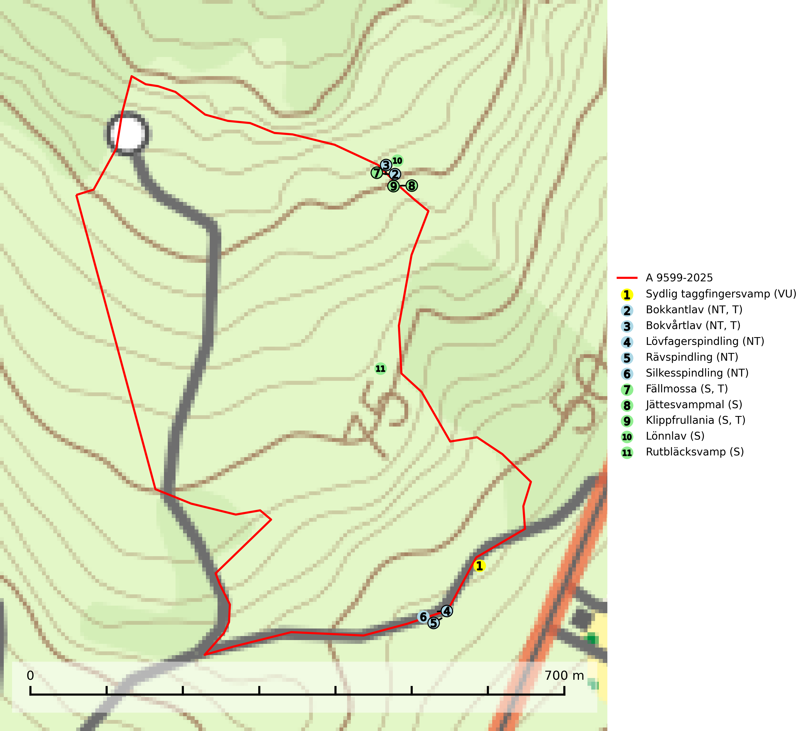
Figur 1. Fyndplatser för naturvårdsarter i och inom 22 meter från avverkningsanmälan. Markörer utan svart kant är placerade på fyndplatsen. Markörer med svart kant är placerade vid sidan av fyndplatsen har ett svart streck som visar fyndplatsens exakta position. Kartans mittpunktskoordinat är N 6221901, E 460912 i SWEREF 99 TM.
I och inom 22 meter från avverkningsanmälan finns fynd av 11 naturvårdsarter, varav 6 är rödlistade, 4 är typiska (T) och 5 är signalarter (S): sydlig taggfingersvamp (VU), bokkantlav (NT, T), bokvårtlav (NT, T), lövfagerspindling (NT), rävspindling (NT), silkesspindling (NT), fällmossa (S, T), jättesvampmal (S), klippfrullania (S, T), lönnlav (S) och rutbläcksvamp (S). Se Figur 1.

Tillsynsbegäran
Vi begär härmed att Skogsstyrelsen fattar beslut enligt miljöbalken som säkerställer att skogens höga naturvärden bevaras samt att EU-lagstiftning efterlevs och att artskyddsbrott förhindras.
Vi önskar även ta del av de ställningstaganden och beslut som myndigheten meddelar till följd av aktuell avverkningsanmälan och föreningens inlaga (se 34 § förvaltningslagen).

Naturvårdsarter och fridlysta arter
Nedan följer beskrivningar av de naturvårdsarter och fridlysta arter som har sina livsmiljöer och växtplatser i den avverkningsanmälda skogen. De påträffade naturvårdsarterna är ett tydligt kvitto på att det rör sig om en skog med höga naturvärden.
Sydlig taggfingersvamp (VU) är en mycket sällsynt art som bildar mykorrhiza med bok i äldre kalkbokskog och i enstaka fall även med ek eller lind. Den hotas främst av skogsavverkning. Arten förekommer enbart i mycket exklusiva bokskogsmiljöer och samtliga lokaler bör skyddas (SLU Artdatabanken, 2024).
Bokkantlav (NT) är en bra signalart för gammal bokskog med höga naturvärden där det normalt finns många andra ovanliga och rödlistade arter. Den förekommer huvudsakligen i gammal skogsmark där den föredrar halvöppna till skuggiga miljöer med hög luftfuktighet. Spara äldre bokbestånd i områden med lång kontinuitet av bok. Bokkantlav är typisk art för 9110 Näringsfattig bokskog och 9130 Näringsrik bokskog (SLU Artdatabanken, 2024; Nitare & Skogsstyrelsen, 2019).
Bokvårtlav (NT) växer på barken av gamla bokar samt avenbok och är en bra signalart för skogsbestånd med höga naturvärden. Gamla bokskogar där laven förekommer i särskilt rikliga bestånd bör bevaras. Bokvårtlav är typisk art för 9110 Näringsfattig bokskog, 9130 Näringsrik bokskog och 9160 Näringsrik ekskog (SLU Artdatabanken, 2024; Nitare & Skogsstyrelsen, 2019).
Lövfagerspindling (NT) är en sydlig, värmeälskande svamp som huvudsakligen bildar ektomykorrhiza med bok på kalkrik mark. De svenska växtplatserna utgör näringsrika äldre bokskogar som utgör växtplatser för ett stort antal rödlistade arter. Arten förekommer enbart i exklusiva bokskogsmiljöer och samtliga lokaler med arten bör skyddas (SLU Artdatabanken, 2024).
Rävspindling (NT) bildar mykorrhiza med bok i ängsbokskog på kalkrik mark. Avverkningar och markberedning i bokskog är negativt för arten. Artens nuvarande status bör utredas och lokaler där arten fortfarande förekommer måste undantas från skogsbruk. Örtrik bokskog på kalkrik mark är en synnerligen skyddsvärd biotop. För att öka möjligheterna för rävspindling att överleva bör alla sådana bokbestånd av någorlunda ostörd karaktär undantas från skogsbruk (SLU Artdatabanken, 2024).
Silkesspindling (NT) bildar mykorrhiza med bok och mera sällan ek och avenbok. Växer främst i bokskog, sällsynt även i löväng och blandad ädellövskog på torr och kalkrik mark. Arten missgynnas av omfattande avverkningar eller andra genomgripande förändringar. De fåtal lokaler från vilken silkesspindling är känd måste säkerställas. För att gynna arten på sikt bör större arealer av bokskog på kalkrik mark skyddas, särskilt bestånd med hög ålder och lång kontinuitet (SLU Artdatabanken, 2026).
Fällmossa indikerar i stort sett alltid områden med höga naturvärden, skog med lång kontinuitet, gamla träd, hög luftfuktighet och stabila förhållanden. Sporkapslar finnar man enbart på extra skyddsvärda lokaler. Fällmossa är typisk art för 9020 Nordlig ädellövskog, 9110 Näringsfattig bokskog, 9130 Näringsrik bokskog, 9160 Näringsrik ekskog, 9180 Ädellövskog i branter och 9190 Näringsfattig ekskog (SLU Artdatabanken, 2024; Nitare & Skogsstyrelsen, 2019).
Jättesvampmal är en fjäril som flyger i juli i mer eller mindre orörd gammal löv- eller blandskog, särskilt sådan med björk och bok. Larven lever i fnöskticka m.fl. tickor och kläckhålen och resterna av larvgångar i äldre fruktkroppar är lätta att känna igen och inventera. Arten hotas av avverkning av gamla, svampangripna lövträd samt bortforsling av döda lövträd, vindfällen och lågor. Gamla lövträd och naturbestånd med lövskog - särskilt björk och bok - bör sparas så långt möjligt och död ved lämnas kvar i skogen (SLU Artdatabanken, 2025).
Klippfrullania är i centrala, östra och norra Sverige en bra signalart. Den påträffas där i skyddsvärda skogsmiljöer med lång kontinuitet av gamla träd i halvöppen terräng, samt trädklädda bergbranter med ett mikroklimat som har konstant hög och jämn luftfuktighet året om. Klippfrullania är typisk art för 9020 Nordlig ädellövskog, 9110 Näringsfattig bokskog, 9130 Näringsrik bokskog, 9160 Näringsrik ekskog, 9180 Ädellövskog i branter och 9190 Näringsfattig ekskog (Nitare & Skogsstyrelsen, 2019; SLU Artdatabanken, 2025).
Rutbläcksvamp är en värmeälskande förnasvamp som växer i gamla och örtrika ädellövskogar på kalkrik mark, särskilt ängsbokskog. Arten signalerar skogsmiljöer med höga naturvärden och förekommer ofta tillsammans med många ovanliga och rödlistade arter. Utanför Skåne och Halland är den mycket krävande i sitt val av växtplats och påträffas nästan enbart i exklusiva ädellövskogar på kalk (Nitare & Skogsstyrelsen, 2019).

